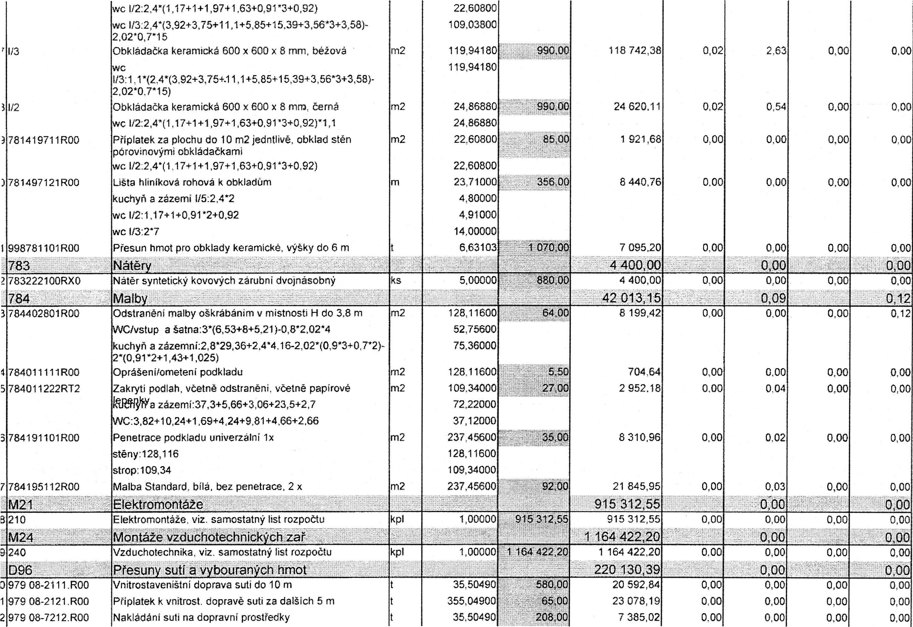

|  |  |  |  |
| --- | --- | --- | --- |
|  | wc 112:2,4*(1,17+1+1,97+1 .63+0,91'3+0,92) |  | 22,60800 |
|  | wc 1/3:2,4*(3,92+3,75+11,1+5,85+15,39+3,56*3+3,58)- |  | 109,03800 |
|  | 2,02'0,715 |  |  |
|  | '113 Obkládačka keramická 600 x 600 x 8 mm, béžová m2 |  | 119,94180 |
|  |  |  | 119,94180 |
|  | 1/3:1,1*(2.4*(3,92+3,75+11,1+5,85+15,39+3,56*3+3,58)- |  |  |
|  | 2,02*0.715) |  |  |
| 31/2 | Obkládačka keramická 600 x 600 x 8 mm. černá m2 |  | 24.86880 |
|  | wc 1/2:2,4*(1,17+1+1,97+1,63+0,913+0,92)9,1 |  | 24,86880 |
| 781419711R00 | Připlatek za plochu do 10 m2 jedntlivě, obklad stěn m2  pdrovinovými obkládačkami |  | 22,60800 |
|  | wc 1/2.2,4*(1,17+1+1,97+1,63+0,91'3+0,92) |  | 22,60800 |
| )781497121R00 | Lišta hliníková rohová k obkladUrn | m |  |
|  | kuchyň a zázemí 1/5:2,4*2 |  | 4,80000 |
|  | c1/2:1,17+1+0,91*2+0,92 |  | 4,91000 |
|  | vvc 1/3:27 |  | 14,00000 |
| 1 998781101R00 | Přesun hmot pro obklady keramické, výšky do 6 ni |  | 6,63103 |
| 783 | Nátěry |  |  |
| 783222100RX0 | Nátěr syntetický kovových zárubni dvojnásobný | ks | 5,00000 |
| 784 | Malby |  |  |
| 784402801 R00  3 | Odstranění malby oškrábáním v místnosti H 3,8 m | m2 | 128,11600 |
|  | WC/vstup a šatna:3*(6,53+8+5.21)-0,82,02"4 |  | 52,75600 |
|  | kuchyň a zázernni:2,829,36+2,4"4,16-2.02*(0.9*3+0,7*2)- |  | 75,36000 |
|  | 2*(0,91'42+1,43+1,025) |  |  |
| 784011111R00  4 | Oprášení/ometení podkladu | m2 | 128 11600 |
| 784011222RT2  5 | Zakryti podlah, včetně odstranění. včetně papírové | m2 | 109,34000 |
|  | IROWa zázemí:37,3+5,66+3,06+23,5+2,7 |  | 72,22000 |
|  | WC:3,82+10,24+1,69+4,24+9,81+4,66+2,66 |  | 37,12000 |
| 784191101R00 | Penetrace podkladu univerzální 1x | m2 | 237 45600 |
|  | stěny:128,116 |  | 128,11600 |
|  | strop: 109,34 |  | 109,34000 |
| 784195112R00 | Malba Standard, bílá, bez penetrace, 2 x | m2 | 237,45600 |
| M21 | ElektroMontáže |  |  |
| 210  B | Elektromontáže, viz samostatný list rozpočtu | kpl | 1,00000 |
| M24 | Montáže Vzduchotechnických.zař, |  |  |
| 240  9 | Vzduchotechnika. viz. samostatný list rozpočtu | kpl | 1,00000 |
| D96 | Přesuny sutí a vybouraných hmot |  |  |
| D 979 08-2111.R00 | Vnitrostaveníštni doprava suti do 10 rn |  | 35,50490 |
| 1 979 08-2121.R00 | Příplatek k vnitrost. dopravě suti za dalších 5 m |  | 355.04900 |
| 2 979 08-7212.R00 | Nakládání suti na dopravní prostředky |  | 35.50490 |

915 312)55

1164 422,20

680,

65.00

.

208:00

|  |  |  |  |  |
| --- | --- | --- | --- | --- |
| 118 742,38 | 0,02 | 2.63 | 0,00 | 0,00 |
| 24 620.11 | 0,02 | 0,54 | 0,00 | 0.00 |
| 1 921,68 | 0,00 | 0,00 | 0,00 | 0,00 |
| 8 440,76 | 0.00 | 0,00 | 0,00 | 0.00 |
| 7 095,20 | 0.00 | 0,00 | 0,00 | 0,00 |
| 4 400,00 |  | 0,00 |  | 0,00 |
| 4 400,00 | 0,00 | 0,00 | 0,00 | 0,00 |
| 42 013,15 |  | 0,09 |  | 0,12 |
| 8 199,42 | 0,00 | 0,00 | 0,00 | 0,12 |
| 704,64 | 0,00 | 0,00 | 0,00 | 0,00 |
| 2 952,18 | 0,00 | 0,04 | 0,00 | 0,00 |
| 8 310,96 | 0,00 | 0.02 | 0,00 | 0,00 |
| 21 845,95 | 0,00 | 0,03 | 0,00 | 0,00 |
| 915 312,55 |  | 0,00 |  | 0,00 |
| 915 312,55 | 0,00 | 0,00 | 0,00 | 0,00 |
| i 164 422,20 |  | 0,00 |  | 0,00 |
| 1 164 422,20 | 0.00 | 0,00 | 0,00 | 0,00 |
| 220 130,39 |  | 0,00 |  | 0,00 |
| 20 592,84 | 0,00 | 0,00 | 0,00 | 0,00 |
| 23 078,19 | 0,00 | 0,00 | 0.00 | 0,00 |
| 7 385,02 | 0.00 | 0.00 | 0,00 | 0,00 |

990,00

990 00

85,00

10700

64,00

5,50

27,00

35,00

|  |  |  |  |  |  |  |  |  |  |
| --- | --- | --- | --- | --- | --- | --- | --- | --- | --- |
| 979 08-1111.R00 | Odvoz suti a vybour. hmot na skládku do 1 km |  | 35,50490 | 400,00 | 14 201.96 | 0,00 | 0,00 | CUO | 0.00 |
| 979 08-1121,R00 | Příplatek k odvozu za každý další 1 km |  | 674,59310 | 34,00 | 22 936.17 | 0,00 | 0,00 | 0 00 | 0,00 |
| 979 09-3111.R00 | Uložení suti na skládku bez zhutnení |  | 35,50490 | 16,00 | 368.08 | 0,00 | 0,00 | 0,00 | 0.00 |
| 979 99-0107.R00 | Poplatek za uložení suti směs betonu, cihel, dřeva,  skupina odpadu 170904 |  | 35,50490 | 3 700,00 | 131 368,13 | 0,00 | 0,00 | 0,00 | 0,00 |
| ON | Ostatní náklad |  |  |  | O 285,00 |  | 00I |  | 0,00 |
| 005 21-1080,R | Bezpečnostní a hygienická opatření na staveništi | Soubor | 1.00000 | 10 285,00 | 10 285.00 | 0,00 | 0.00 | 0,00 | 0.00 |
| 005 24-1010 R | Dokumentace skutečného provedení | Soubor | 1,00000 | 12 100,00 |  | 0,00 | 0,00 | 0,00 | 0,00 |
| VN | Vec4ejší náklady |  |  |  | 245 000,00 |  | 0,00 |  | 0,00 |
| 005 12-1010.R | Zařízeni staveniště |  | 5,00000 | 49 000,00 | 245 000.00 | 0.00 | 0,00 | 0.0a | 0,00 |

Ce kerrt 5 377 627,221

rámky uchazeče k zadání